Bac S 2018 Pondichéry Correction © http://labolycee.org
EXERCICE II – À PROPOS DES ÉCLIPSES SOLAIRES (11 points)
Vidéo « l’éclipse vue de l’espace » : https://www.youtube.com/watch?v=Fn8X5X65aYk

1. Rotation de la Terre
1.1. Dans le référentiel géocentrique, un point situé sur l’équateur parcourt un cercle à vitesse constante : le mouvement est donc circulaire uniforme.
1.2. avec : durée du jour sidéral.
CQFD
1.3. La latitude de Columbia est de 38,94°, en utilisant la relation donnée :

2. Vitesse de l’ombre de la Lune sur la Terre

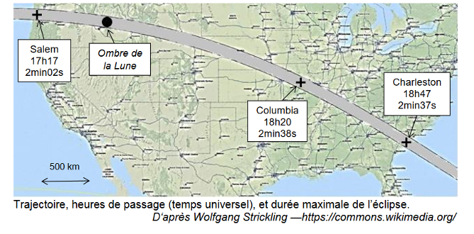
2.1. Entre Salem et Charleston, la trajectoire n’étant pas une droite, nous calculons la vitesse moyenne de l’ombre de la Lune sur Terre entre Columbia et Charleston.
En faisant un rapport d’échelle, la distance parcourue est :
(résultat intermédiaire non arrondi)
La durée de parcours est : Δt = 18h47min – 18h20min = 27 min
Ainsi, (2 CS en toute rigueur)
Ce résultat est cohérent avec la valeur de 750 m.s⁻¹ à trouver, la différence est sans doute due au manque de précision des mesures à la règle. (Si on se trompe de 0,1 cm )
Remarque : un calcul de la vitesse moyenne entre Salem et Charleston aurait été compté juste.
2.2. Dans le référentiel terrestre, l’ombre de la Lune se déplace donc à la vitesse moyenne (on prend la valeur de l’énoncé) et, à Charleston, son passage au-dessus d’un point de la surface dure 2 min 38 s (ou 2 min 37 s).
Arrivée de l’ombre
Fin du passage de l’ombre

La distance parcourue est le diamètre de l’ombre : .
(environ 120 km)
En faisant un rapport d’échelle pour trouver la dimension sur le document :
Ce résultat est cohérent avec les 4 mm de la bande d’ombre mesurés sur la carte.

3. Mouvement de la Lune autour de la Terre
3.1. L’importance du phénomène de diffraction est liée au rapport de la longueur d’onde aux dimensions de l’ouverture ou de l’obstacle.
Ici, la longueur d’onde est comprise entre 400 nm et 800 nm (domaine du visible) tandis que l’obstacle mesure D_{L} = 3474 km.
En ordres de grandeurs : et
Il y a donc 12 ordres de grandeurs de différence entre ces deux grandeurs : voilà pourquoi on ne tient pas compte de la diffraction ().
Remarque : une réponse qui compare seulement et D_{L} ( par exemple) n’est pas rigoureuse : on peut citer un cheveu qui diffracte la lumière d'un Laser alors qu'il est pourtant 100 fois plus large que la longueur d'onde du Laser.
Lune
Terre

3.2. Dans le schéma suivant, on assimile la Terre et la Lune à des points matériels concentrant la masse de chaque astre.

3.3. L’expression vectorielle de est : .
3.4. D’après la 2ème loi de Newton, appliquée au système {Lune},
dans le référentiel géocentrique, supposé galiléen, car M_{L} = constante.
Donc soit donc

3.5. D’après la question précédente, le vecteur accélération de la Lune est centripète ; pour un mouvement circulaire, cela implique que le mouvement est également uniforme (vitesse constante) et qu’on peut écrire .
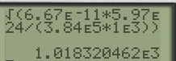
Ainsi
donc CQFD
3.6. .
Partie B. Étude de la couronne solaire
1. Découverte de l’hélium
1.1. Le spectre donné de la couronne solaire est un spectre d’émission car les pics pointent vers le haut.
1.2. Les longueurs d’onde étant comprises entre 400 nm et 800 nm, ce spectre électromagnétique appartient au domaine du visible.
1.3. L’énergie d’un photon émis lors d’une transition électronique est donné par la relation de Planck-Einstein : .
Cela correspond à la transition T₂ (
1.4. D’après l’énoncé,.
Calculons les incertitudes associées à ces mesures, U(λ) = λ.10^{–3}
- Pour la raie de l’hélium : donc
- Pour la 1ère raie du sodium: donc
- Pour la 2nde raie du sodium: donc
Un tel spectromètre permet donc de discerner la radiation émise par l’Hélium car l’intervalle de confiance de ne recoupe pas ceux deet de.
Remarque : un tel spectromètre ne permet pas de distinguer les 2 raies du sodium car les intervalles de confiance deet dese recoupent.

2. Le mystère de la couronne solaire
2.1. Appliquons la loi de Wien au spectre de la surface du Soleil.
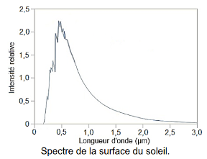
On déterminegraphiquement en faisant un rapport d’échelle :

Rq : il est difficile de déterminer précisément sur ce document (voir question 2.2.)
Utilisons la relation liée à l’élargissement des raies spectrales pour déterminer la température de la couronne solaire :
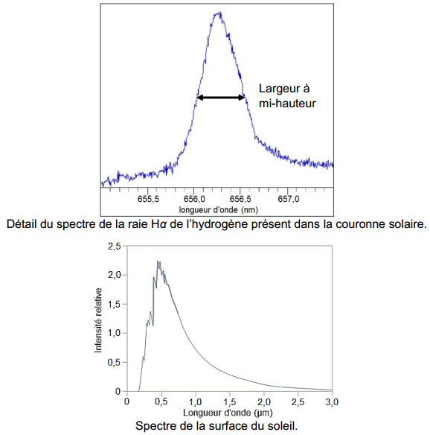
1,6 cm
4,9 cm

On détermine graphiquement en faisant un rapport d’échelle :

La valeur de λ₀ est donnée sur le spectre d’émission de la couronne solaire λ₀ = 656,3 nm.
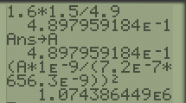

Les résultats indiquent que la couronne solaire (T = 1,1×10⁶ K) est beaucoup plus chaude que la surface du Soleil (6,7×10³ K). Ce résultat semble étonnant.
Remarques :
- Ce résultat est cependant juste. La couronne solaire est formée de matière très chaude provenant de l’intérieur du Soleil.
- L’élargissement des raies spectrales du fait de l'agitation thermique mentionnée dans l’énoncé est une conséquence de l’effet Doppler-Fizeau étudié en T°S appliqué aux particules en mouvement qui émettent de la lumière.
Voir https://fr.wikipedia.org/wiki/Raie_spectrale

2.2. La mesure des températures repose sur la mesure de longueurs d’onde. Il est sans doute difficile de mesurer l’élargissement des raies spectrales pour la couronne solaire car la lumière du Soleil est trop intense pour distinguer convenablement la couronne en dehors des éclipses solaires.

Rq : certains instruments (comme ceux du satellite SOHO) sont capables de faire des éclipses artificielles pour étudier la couronne solaire.
Voir https://youtu.be/OOZBb6o9NQ0 vidéo : La Terre, une planète protégée (IRSN) (vers 3’00’’)
Compétences exigibles ou attendues :

En noir : officiel (Au B.O.)
En italique : officieux (au regard des sujets de bac depuis 2013)

Définir et reconnaître des mouvements (rectiligne uniforme, rectiligne uniformément varié, circulaire uniforme, circulaire non uniforme).
Connaître l’expression vectorielle de la force d’interaction gravitationnelle (avec un vecteur unitaire à rajouter sur un schéma).
Démontrer que, dans l’approximation des trajectoires circulaires, le mouvement d’un satellite, d’une planète, est uniforme. Établir l’expression de sa vitesse et de sa période.
Identifier les situations physiques où il est pertinent de prendre en compte le phénomène de diffraction.
Expliquer les caractéristiques (forme, raies) du spectre solaire (1ère S).
Connaître les limites dans le vide du domaine visible et situer les rayonnements infrarouges et ultraviolets (1ère S).
Connaître et exploiter la relation de Planck (1ère S).
Utiliser la relation de Planck pour exploiter un diagramme d’énergie(1ère S).
Évaluer l’incertitude d’une mesure unique obtenue à l’aide d’un instrument de mesure.
Maitriser l’usage des chiffres significatifs et l’écriture scientifique. Associer l’incertitude à cette écriture.
Commenter le résultat d’une opération de mesure en le comparant avec une valeur de référence.
Exploiter la loi de Wien (1ère S).
Extraire et exploiter des informations sur des sources d’ondes et de particules et leurs utilisations.

